Allianz Seguros valorada, por primera, vez por Moody’s con una calificación de A1 con perspectiva positiva

- La agencia valora el sólido perfil comercial de la compañía en España y su estrategia de distribución bien diversificada
- La calificación A1 es una de las más sólidas en el mercado asegurador español y se encuentra tres puestos por encima de la calificación crediticia soberana de España
- La firma de rating estima que Allianz Seguros enfrenta bajos riesgos de gobernanza y su gestión de riesgos, políticas y procedimientos están en línea con las mejores prácticas de la industria

Madrid, 1 de julio de 2024-. La agencia de calificación internacional Moody’s ha valorado por primera vez a Allianz Seguros, calificando su fortaleza financiera de seguros (IFSR) como A1, con perspectiva positiva. El rating refleja “los fundamentos crediticios independientes de la compañía, incluyendo su alta exposición comercial y de inversión en España (Baa1, positivo), mejorada por el fuerte apoyo derivado de su empresa matriz, Allianz SE", señala la nota hecha pública por la agencia. La calificación crediticia A1 es una de las más sólidas del mercado asegurador español.

La calificación de Moody's evalúa el riesgo crediticio de entidades y emisiones de deuda y proporciona una medida de la capacidad y disposición de un emisor para cumplir con sus obligaciones financieras. Las calificaciones de Moody's varían desde 'Aaa' (la más alta) hasta 'C' (la más baja), y pueden incluir modificadores numéricos (como 'Aa1', 'Aa2', 'Aa3') para proporcionar una evaluación más específica dentro de cada categoría principal. Las calificaciones de Moody's son herramientas cruciales para la evaluación del riesgo y la toma de decisiones en el mercado financiero.

En el caso de Allianz Seguros, esta calificación fortalece a la compañía ante los clientes corporativos y potenciales clientes de seguros para empresas. También refuerza su marco de gestión de riesgos de la compañía y su solidez financiera. Cabe recordar que Allianz Seguros tiene una sólida posición en productos de ahorro e inversión.

Sólida posición en el mercado y diversificación

En su nota, la agencia incide en que “la calificación A1 refleja que la compañía tiene un sólido perfil comercial en España con una muy buena posición en el mercado y una estrategia de distribución bien diversificada”. Reseña, igualmente, que “la perspectiva positiva de Allianz Seguros refleja la perspectiva positiva de la calificación soberana de España. La calificación de Allianz Seguros podría mejorar en caso de una mejora en la calidad crediticia de España”, calificada ahora como Baa1 positivo, tres escalas por debajo de Allianz Seguros.

Moody’s señala asimismo que Allianz Seguros tiene un fuerte perfil comercial, como lo refleja su posición número tres en el mercado español de seguros de No Vida (P&C), un perfil de riesgo de productos moderado gracias al enfoque de la compañía en negocios minoristas y pequeñas empresas comerciales, y una estrategia de distribución diversificada que depende de agentes, corredores locales y corredores internacionales.

La agencia destaca también que “Las prioridades estratégicas de Allianz Seguros incluyen el crecimiento en el negocio de no automóviles y en seguros de empresa, lo que contribuirá gradualmente a mejorar la diversificación del negocio. Además, entendemos que, dentro del negocio de empresas, la compañía se centrará principalmente en pequeñas y medianas empresas, lo que debería limitar cualquier aumento en el perfil de riesgo”. Y subraya: “la capitalización de Allianz Seguros es moderada, con una ratio de Solvencia II reportada del 136% a finales de 2023” “al mismo tiempo- continúa diciendo- creemos que Allianz Seguros se beneficiaría del apoyo de su empresa matriz última, Allianz SE, si fuera necesario”.

Dentro de su argumentación, Moody’s también sostiene que “la asignación de la nueva calificación a Allianz Seguros también tiene en cuenta la eficacia de su gobernanza como parte de la evaluación de Moody's sobre consideraciones ambientales, sociales y de gobernanza (ESG). Allianz Seguros enfrenta bajos riesgos de gobernanza y, como parte del grupo Allianz, su gestión de riesgos, políticas y procedimientos están en línea con las mejores prácticas de la industria”.

La agencia considera que “la perspectiva positiva de Allianz Seguros refleja la perspectiva positiva de la calificación soberana de España. También refleja nuestra expectativa de que la compañía mejorará gradualmente su rentabilidad en el segmento de No Vida (P&C) gracias a los aumentos de precios”.

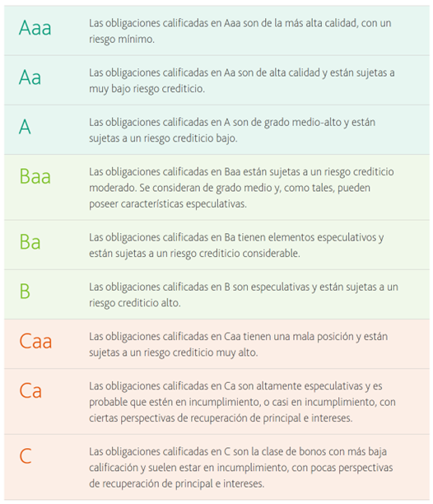
*Fuente: Moody’s

Sobre Allianz Seguros

Allianz Seguros es la principal filial del Grupo Allianz en España y una de las compañías líderes del sector asegurador español. Para ofrecer los mejores resultados para los clientes, la compañía apuesta por la cercanía física (a través de sus Sucursales y Delegaciones con cerca de 2.000 empleados/as y su red de más de 10.000 mediadores), y tecnológica (mediante herramientas como su aplicación para smartphones y tabletas, su área de eCliente de la web corporativa, y sus más de 500.000 SMS enviados anualmente a sus clientes).

Cuenta con una de las gamas de productos más completa e innovadora del mercado y se basa en el concepto de seguridad integral. Por eso, los productos y servicios que ofrece la compañía van desde el ámbito personal y familiar al empresarial, ofreciendo desde seguros de Vida, Autos, Hogar, Accidentes, o Salud, pasando por Multirriesgos para empresas y comercios, hasta las soluciones aseguradoras personalizadas más complejas.

Más información para la prensa:

Sonia Rodríguez: Tel. 91.596.00.66

Laura Gallach: Tel. 93.228.67.83

Estas aseveraciones quedan, como siempre, sujetas a la siguiente nota preventiva.

